**RESUMEN EJECUTIVO**

**PROGRAMA OPERATIVO ANUAL REFORMULADO –GESTIÓN 2025**

**D.A.I-INF-POA N° 04/2024**

En cumplimiento a Resolución N° CGE/094/2012 mediante la cual se aprobó las Normas para el Ejercicio de la Auditoria Interna (Norma 304), y Resolución N° CGE/152/2017de los Procedimiento para la Formulación y Control de la Planificación Estratégica y la Programación de Operaciones Anual de las Unidades de Auditoría Interna (punto 12).

El objetivo de acuerdo con las actividades que el artículo 15 de la Ley No. 1178 le asigna a la UAI y considerando las acciones estratégicas determinadas, se establecen las siguientes acciones de corto plazo y considerando el reducido personal con el que se cuenta, se detalla:

* Dos informes de Auditoría de Confiabilidad de los Registros y Estados Financieros gestión 2024.
* **Actividades previas** de laAuditoria de Confiabilidad de los Registros y Estados Financieros gestión 2025, Dentro del **primer semestre** de la gestión 2025 se elabora la etapa de Planificación
  + Planificación General de la Auditoría de Confiabilidad de los Registros y Estados Financieros gestión 2025.
  + Planificación Especifico de la Auditoría de Confiabilidad de los Registros y Estados Financieros gestión 2025.
* **Dentro la Etapa de Actividades Previas** la ejecución de la Auditoria los **últimos dos meses** como a continuación se detalla
  + Ejecución de la Auditoria de Confiabilidad de Registros gestión 2025.
* Un Informe de Auditoria Operacional sobre la utilización de los Recursos del Impuesto Directo a los Hidrocarburos IDH gestión 2024.
* Un informe de Auditoría de Cumplimiento del procedimiento específico para el control y conciliación de los saldos liquidados en las planillas salariales y los registros individuales de cada servidor público de la Entidad Pública, por el período comprendido entre el 01 de enero al 31 de diciembre de 2024.
* Un informe de Auditoria de Cumplimiento al Sistema Único de Salud (SUS) gestión 2024.
* Relevamiento de Información sobre el Comité de Seguimiento de Control Interno (CSCI) de la Entidad Pública al 31 de marzo de 2025.

Cinco Seguimientos al cumplimiento a las recomendaciones de los Informes de Auditoria:

* Un Informe de Seguimiento a las 74 Recomendaciones de la Auditoría de Confiabilidad de los Registros gestión 2023, del Informe INF.DAI Nº 01/2024.
* Un Informe de Seguimiento a las 53 Recomendaciones de la Auditoría de Confiabilidad de los Estados Financieros gestión 2023, del Informe INF.DAI Nº 02/2024.
* Un Informe de Seguimiento a las 5 Recomendaciones de la Auditoria Operativa sobre recursos provenientes del IDH gestión 2023, del Informe INF.DAI Nº 03/2024.
* Un Informe Seguimiento a las 8 Recomendaciones del Informe de Control Interno emergente del Relevamiento de Información Específica sobre el Proceso de Contratación de Alimentación Complementaria Escolar gestión 2023, del Informe INF.DAI Nº 06/2023.
* Un Informe Seguimiento a las 14 Recomendaciones del Informe de Control Interno de la Auditoria de Cumplimiento al Combustible gestiones 2017,2018, 2019 y 2020 del informe INF.DAI Nº 15/2022.
* Auditorías no programadas a requerimiento de la Máxima Autoridad Ejecutiva y CGE.

El objeto constituirá la documentación a ser analizada para cada uno de los objetivos trazados por la Dirección de Auditoria Interna durante la gestión 2025, de acuerdo al siguiente cronograma:

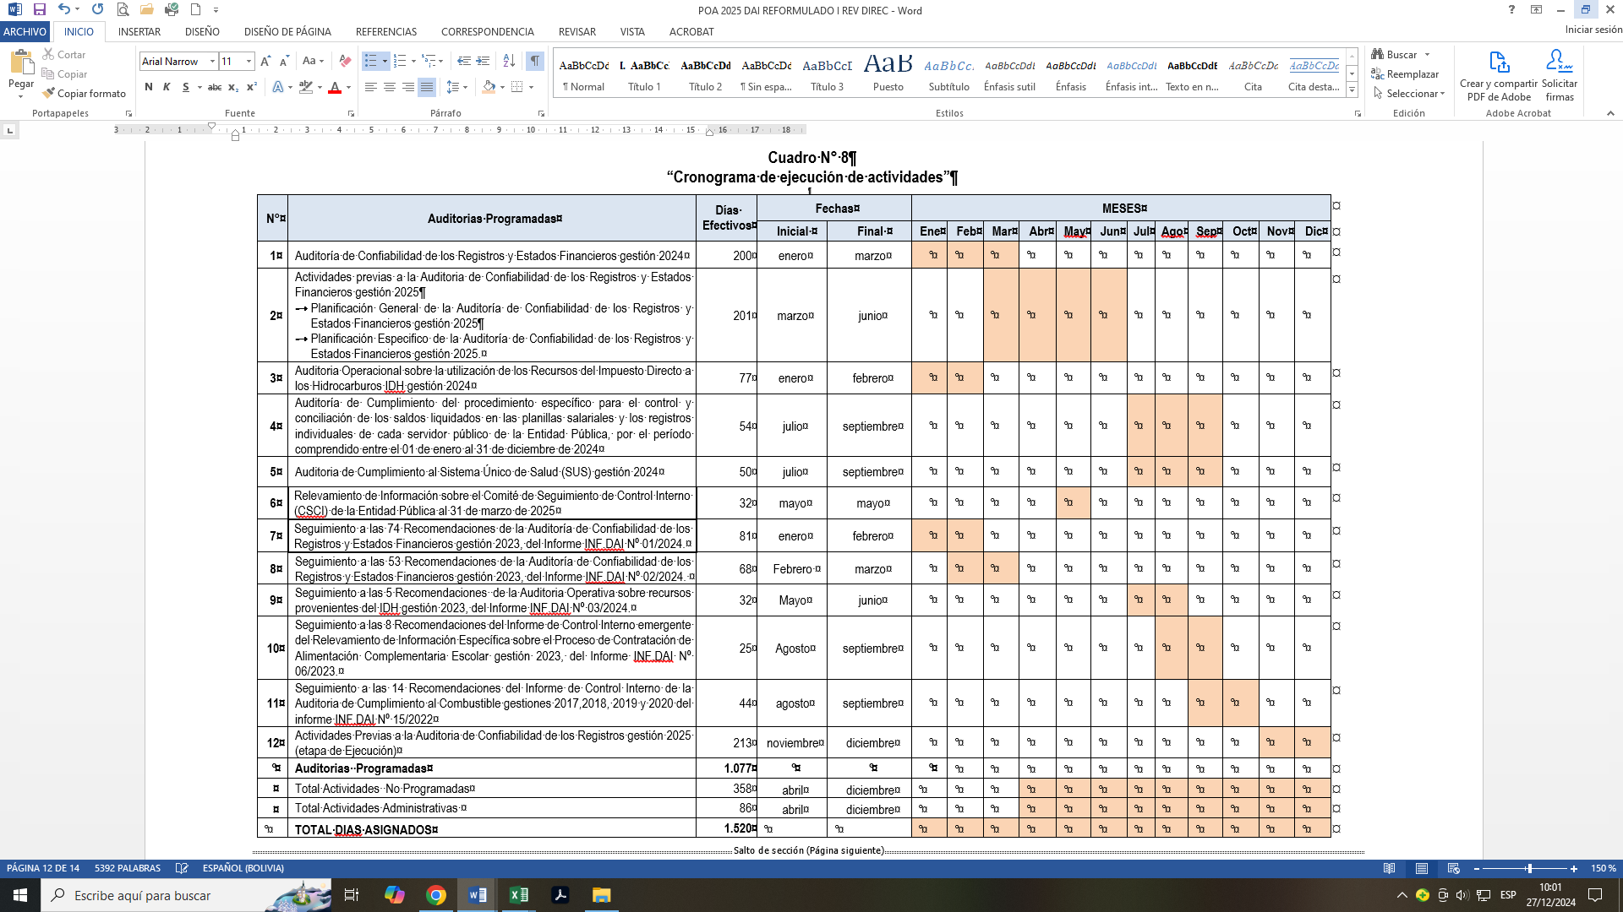

Es cuanto puedo informar para los fines consiguientes.

Quillacollo, 27 de diciembre de 2024